**FFReader使用手册**

**撰 写 人：刘德位**

**发 布 日 期：2020年01月17日**

## 修订记录

|  |  |  |  |  |  |
| --- | --- | --- | --- | --- | --- |
| 编号 | 章节  名称 | 修订内容简述 | 修订  日期 | 修订后  版本号 | 修订人 |
| 1 | 全文 | 建立全文 | 20180423 | 1.0 | 刘德位 |
| 2 | 数据导出 | 新增数据导出功能 | 20180429 | 1.1 | 刘德位 |
| 3 | 数据编辑 | 新增数据编辑和保存功能 | 20180501 | 1.2 | 刘德位 |
| 4 | 功能优化 | 更新截图，新增批量编辑，文件修复，等功能 | 20180630 | 1.3 | 刘德位 |
| 5 | 全部章节 | 新增CSV解析支持,新增功能介绍  新增工具工作原理和高级维护介绍 | 20181027(晚) | 1.4 | 刘德位 |
| 6 | 功能添加 | 增加字段定长文件解析支持 | 20181217 | 1.5 | 刘德位 |
| 7 | 1.8.0版本修订 | 大修订 | 20190929 | 1.6 | 刘德位 |
| 8 |  | 大修订,基FFReader1.9.4版本 | 20210117 | 1.7 | 刘德位 |

## 文档目录

一、 修订记录 2

二、 文档目录 3

三、 工具介绍 4

3.1 打开工具 4

3.2 打开文件 6

3.3 文件信息栏 7

3.4 状态栏 10

3.5 行记录详情显示 12

3.6 字段合法分析 13

3.7 数据比对器功能 14

3.8 数据导出功能 16

3.9 数据编辑功能 20

四、 菜单详细介绍 23

4.1 文件 23

4.2 行比对器 25

4.3 视图 27

4.4 窗口 29

4.5 窗口 29

4.6 帮助 30

五、 使用技巧 30

六、 自由配置，高级配置讲解 30

6.1 程序是如何读取这些配置的,配置读取存放到那里 32

6.2 程序是匹配解析文件的 32

6.3 新增支持OFD文件的配置 36

6.4 新增支持CSV文件的配置 37

6.5 新增支持字段定长文件的配置 38

## 工具介绍

FFReader是一个通用的强大的接口数据文件解析阅读编辑工具，工具所要解决的问题是程序之间定义的文件批量接口一般使用字段定长，固定分隔符这类形式，开发和日常运营中，直接当作文本阅读数据过于不友善的问题，程序支持Windows/macOS/LInux系统。安全，快速，可编辑，可导出excel/html/csv，可查找，可列模式显示，可显示翻译枚举字段，本程序目前已广泛的应用在证券基金行业。



### 打开工具

本工具为免安装软件，支持在windows7/windows server 2008/ubuntu14.04LTS/CentOS7.x/macOS10.10以及以上版本的64位系统运行，双击可执行程序即可打开本工具

备注：现阶段为了兼顾部分公司使用的windows2003等32位操作系统，自1.6.0版本开始，提供32位版本发布包，如果您未能找到32位发布包，[可联系793554262@qq.com](mailto:可联系793554262@qq.com)索取，邮件标题请注明你需要的版本

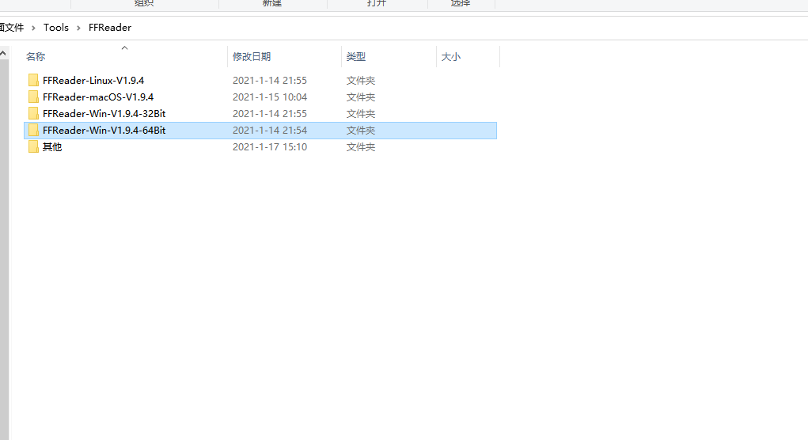

支持各种操作系统的程序发布包

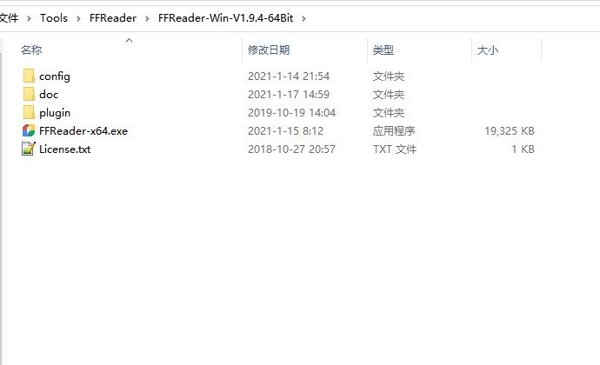

程序包目录：

请注意，在windows和linux操作系统下，本程序为绿色程序包，直接拷贝程序目录即可，但是请务必包含config配置目录，否则配置丢失，什么文件都无法解析！

config：配置目录

doc：文档目录

FFReader.exe:主程序

License.txt：程序授权说明，请注意，本程序的开发离不开Qt,Qtxlsx,gcc,mingw,clang等开源项目，同时FFReader也遵守并坚决要求使用者遵守相关协议，传播改造软件时保留License说明。

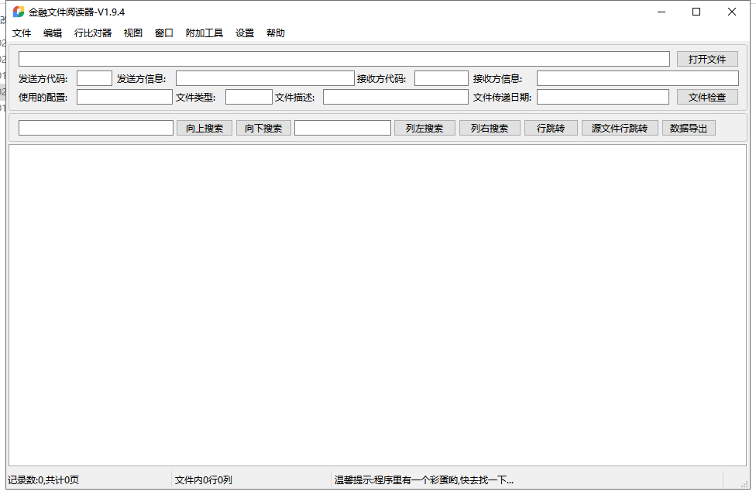

FFReader在windows下的界面截图

### 打开文件

目前工具支持三种方式加载文件，

【直接将文件拖放到程序图标（支持windows下使用，可将文件拖动到程序图标，或者程序桌面快捷方式）】

【直接将文件拖到工具窗口上】

【点击打开按钮选择文件】

建议使用第一种和第二种方式，方便快捷

直接将文件拖放到程序图标

这是最为方便的方式，你只需要将程序创建一个桌面快捷方式或者打开程序所在目录，然后拖动即将要解析的文件到图标，程序会自动打开并解析你拖放的文件

注意：仅支持一次拖放一个文件，程序打开后可拖放文件到程序窗口上打开新的文件

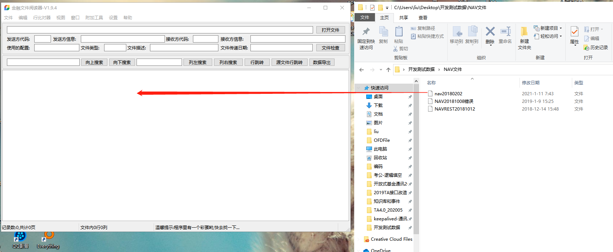

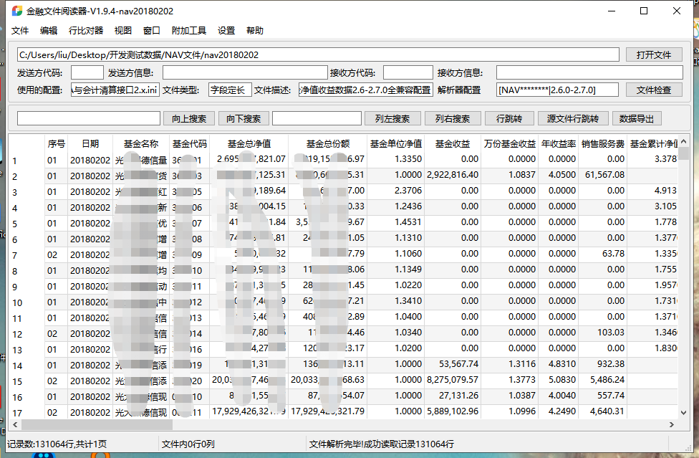

直接拖动文件到工具窗口，打开文件，入下图示意，直接把文件拖到窗口上，支持将文件拖放到程序窗口的任意一个地方，任你拖放

注意：仅支持一次拖放一个文件

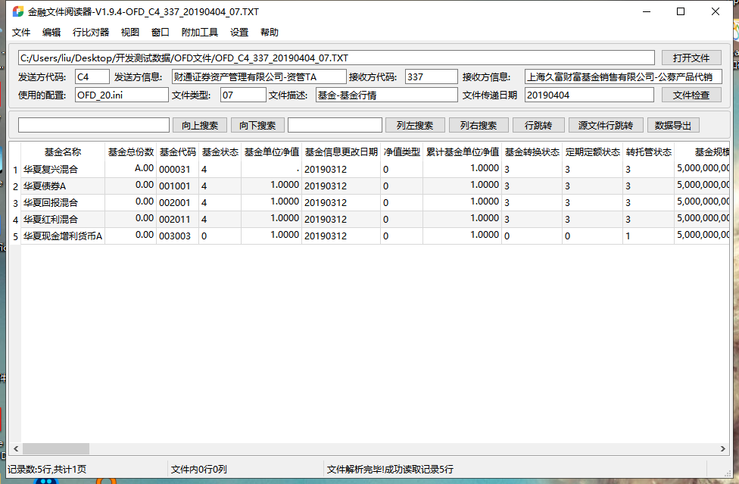

使用打开功能，打开文件

点击菜单文件，打开文件

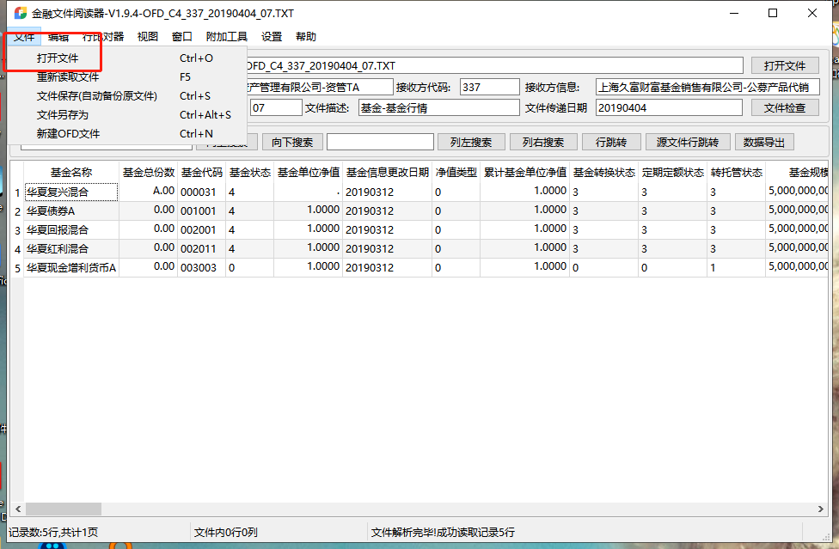

### 文件信息栏

OFD文件介绍：文件信息栏用于显示文件的传递信息，如果正确的配置OFD_CodeInfo.ini,则会在这里显示公司的名称等信息,如下图所示

注意：如果OFD_CodeInfo.ini配置了发送方接收方的代码信息，则可以显示这个文件是哪个公司发送的，接收方是哪个公司

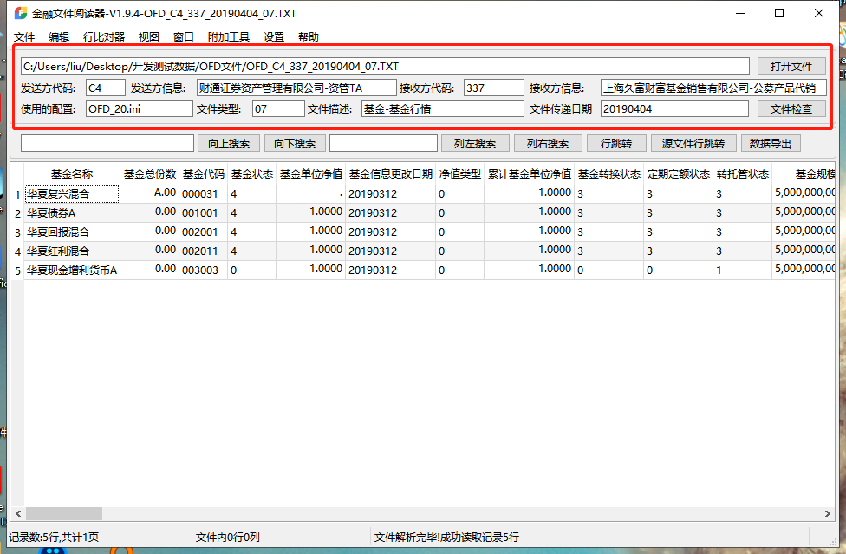

CSV文件：在打开csv文件时，信息栏将显示该文件的配置信息等

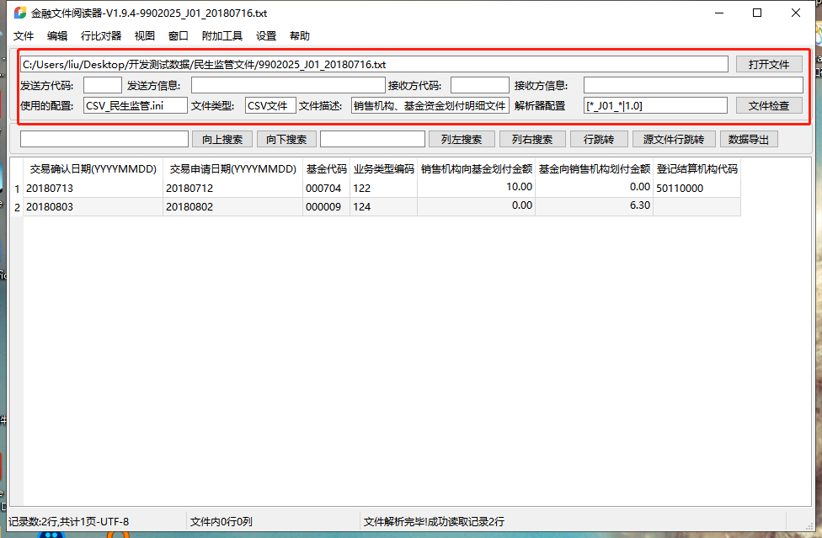

操作栏，可以使用搜索功能，搜索想要查找的数据，使用列跳转功能，将横向滚动条滚动到要查询的列

比如你打开01文件有一百多个列，你要找你想要的列，左右拖动要累死，就可以输入列名跳转（列名可以只属于一部分，此功能不是要求必须完整的列名）

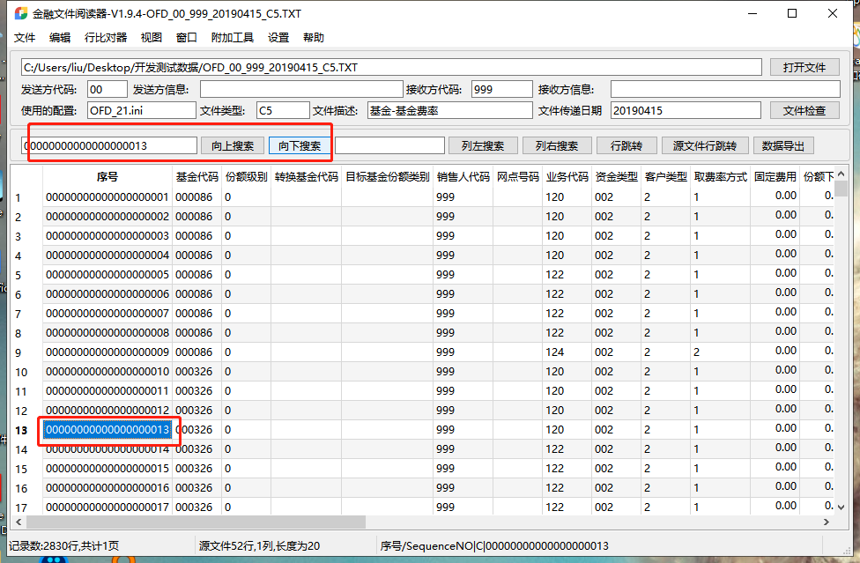

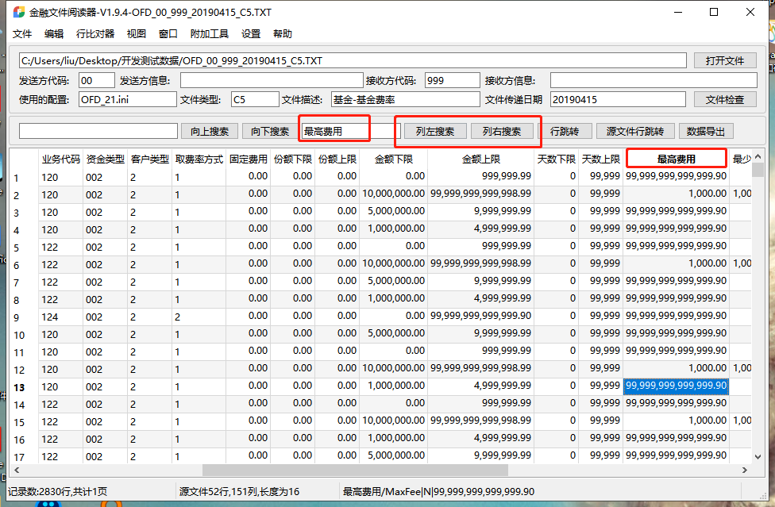

多列数据自动定位列

你也可以双击打开这行记录

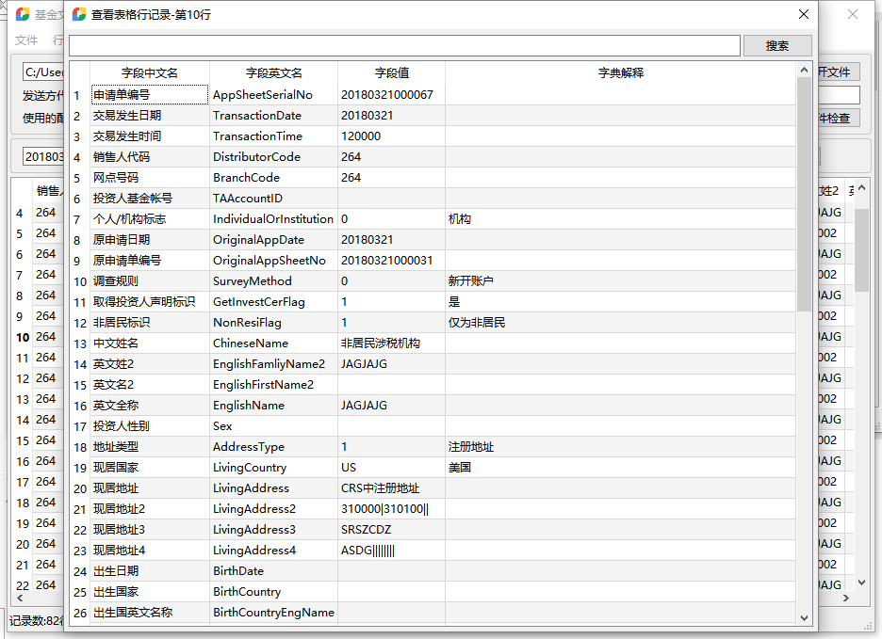

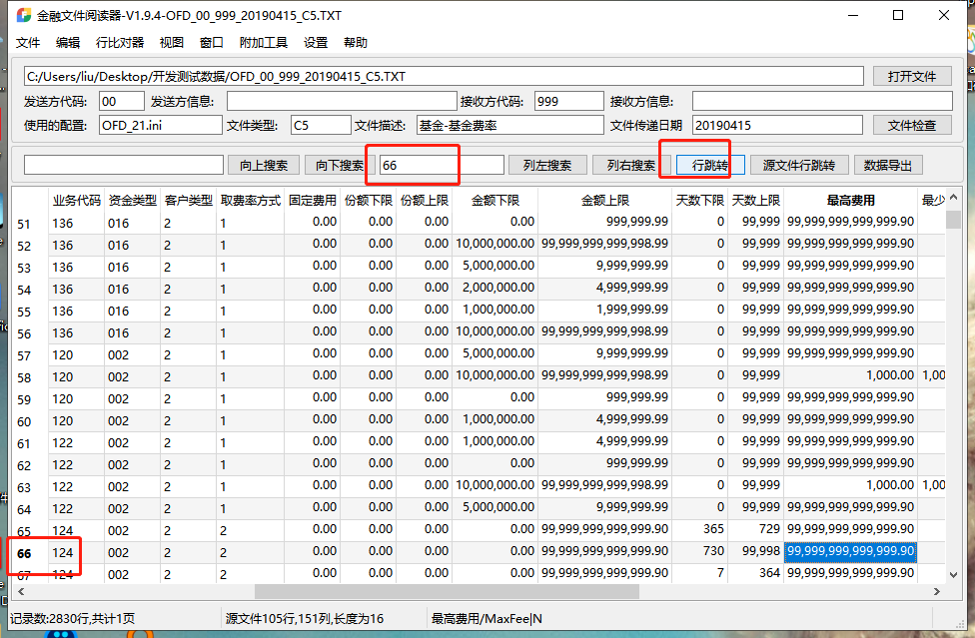

行跳转，和源文件行跳转，分别快速的用于跳转到数据第xxx行和源文件第xxx行

### 状态栏

状态栏用于显示打开的文件的统计状态信息，光标选择的表格的字段信息

具体功能点包含：

A:文件记录数，此状态标识了目前打开的文件成功读取了多少行记录

B:打开的文件名

C:鼠标目前点击的字段，在源文件中的位置，注意此处标记的列为按字节识别的列，每个汉字取两个字节

D:其他的一些提示性信息，比如你目前鼠标点击的字段的字段类型，字段值，字段值使用字典转义后的含义，此功能对于识别文件内的枚举型字段很有用。

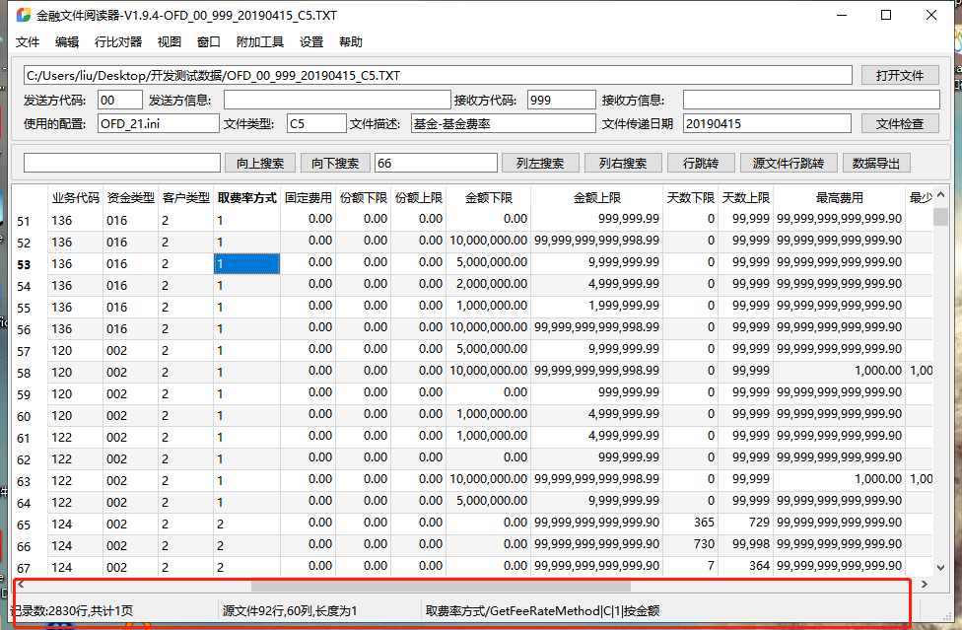

状态信息

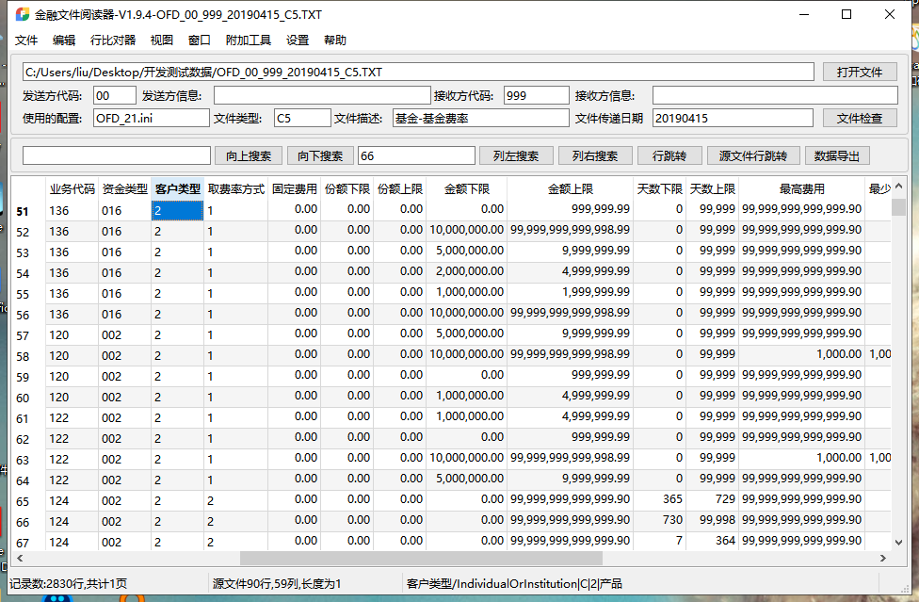

带字典翻译的状态信息

### 行记录详情显示

此功能用于显示某一行的数据，以列的形式显示，目前支持OFD文件和CSV类文件，方便纵观全局，在某一行  
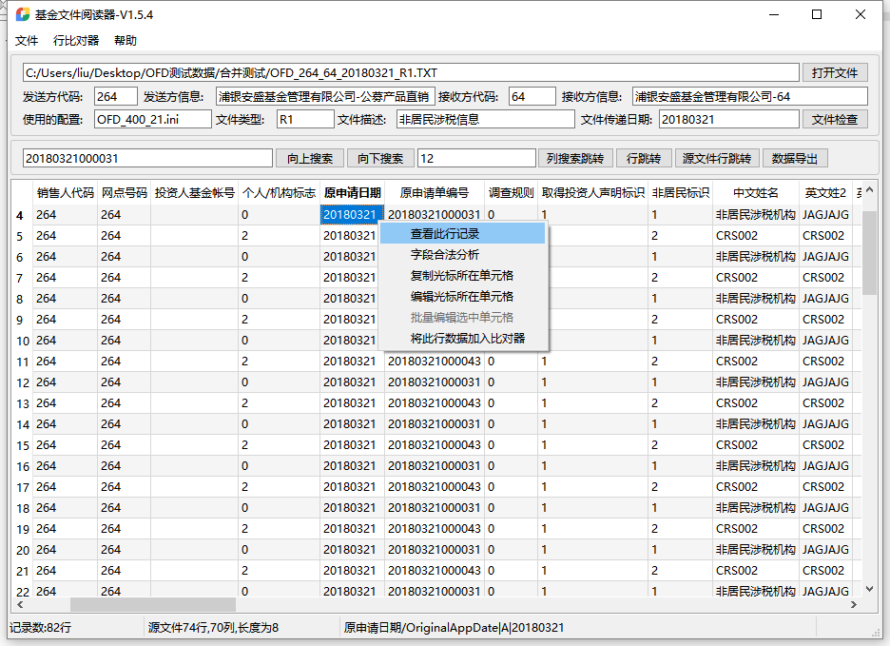

现在你可以双击打开某行。。。

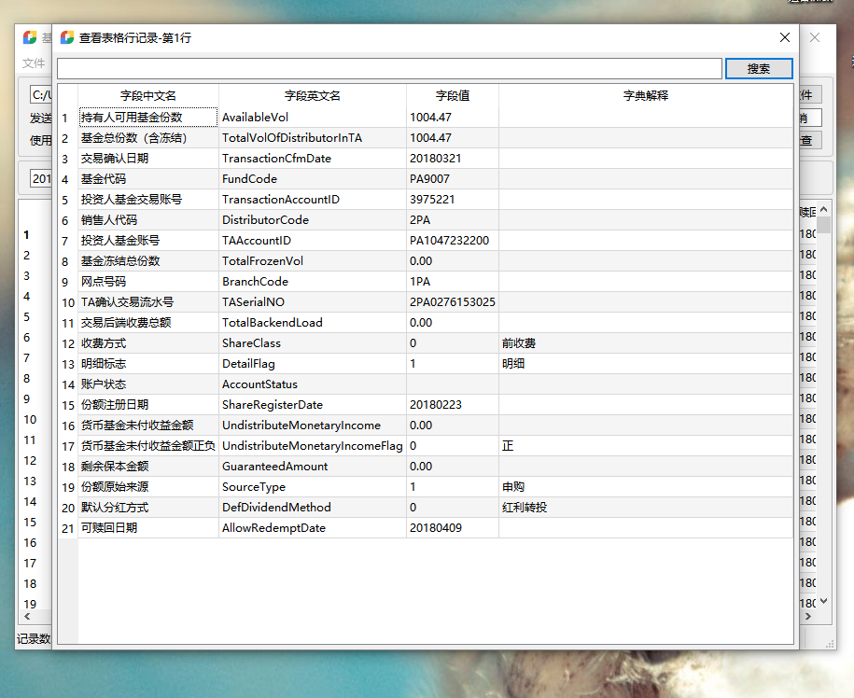

将打开本行记录的详情

### 字段合法分析

此功能用于校验所选择的列是否满足接口约束，比如小数类型的数据给了空格之类的就会有提示，目前支持OFD文件，不支持CSV类文件

此功能的应用用途：

A:TA给的文件导入失败，提示xxx字段类型错误，可以使用本工具读取识别

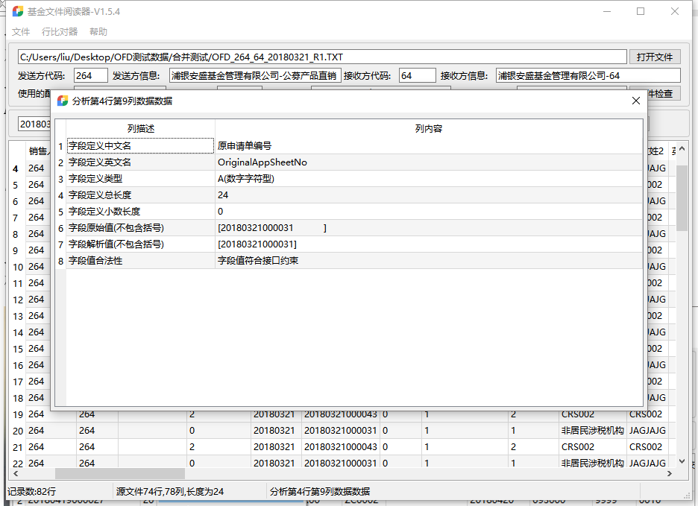

### 数据比对器功能

此功能用于比对两行或者多行数据之间有什么差异，比如两笔申购一笔确认失败一笔确认成功，我们可以通过比对功能做分析，目前支持CSV和OFD类文件

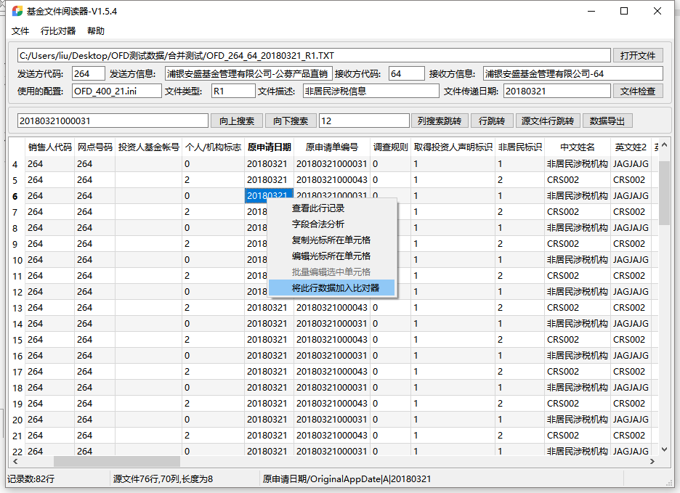

选择需要比对的行，右键加入比对列表，然后再继续选择要比对的行

备注：你可以加入无限制行

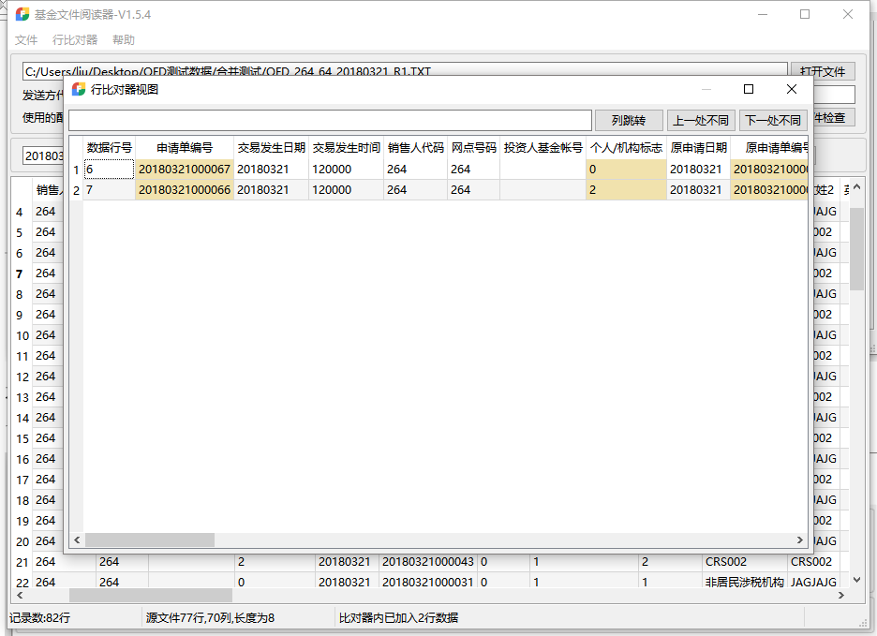

点击打开比对器视图

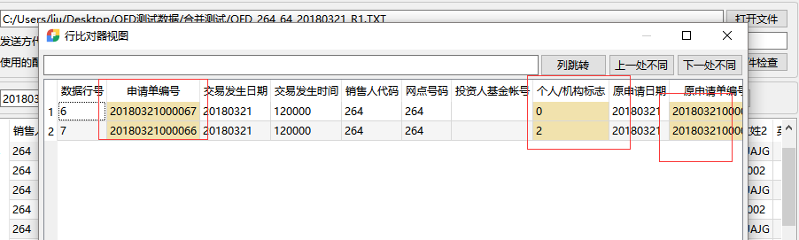

值不一样的列，会标记显示,此功能用于比对任意行数据之间的差异

### 数据导出功能

数据导出功能是一个高级的数据导出功能，可以在不依赖操作系统安装Office的基础上导出数据到excel文件，csv文件，html文件，目前支持OFD和CSV和定长类文件导出

适用用途：

需要将开放式基金交换数据导出到其他地方，进行数据处理，比如导出03文件到excel可以统计各个业务类别的数据量等

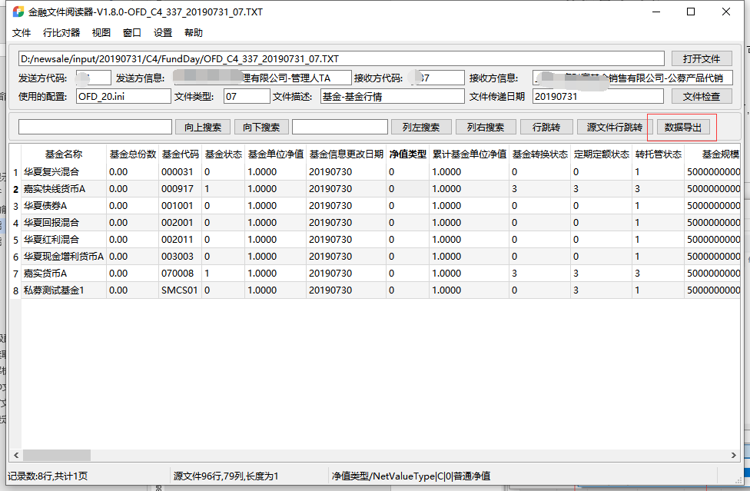

点击导出按钮

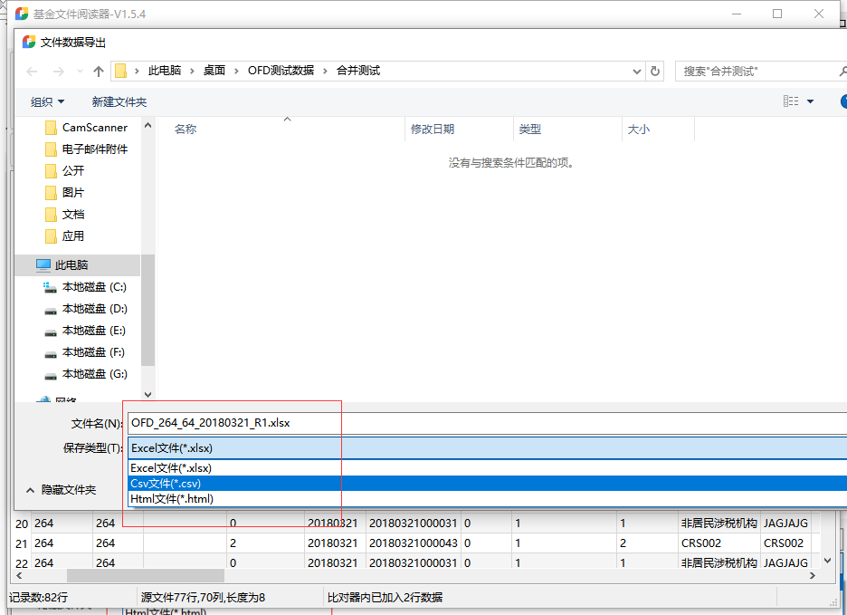

选择导出文件类别

xlsx：适用于在excel里筛选数据,但是导出时使用内存很多，对于大于30M的源文件，不建议使用导出xlsx功能

csv：适用于在excel里筛选数据,但是需要使用excel的数据导入功能，此功能没有大小限制，无论多大的文件都可以很快导出

html：应用场景很多，看你的需求了…

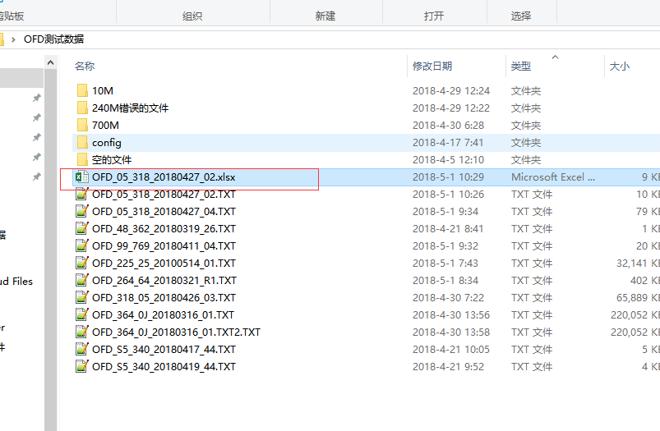

如上是导出的文件

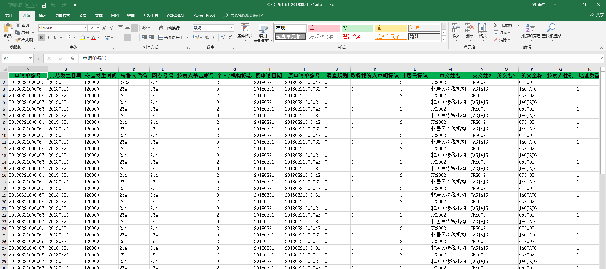

注意：目前导出工具做了智能分析字段类型，如果是数值类型的可以直接在excel中计算

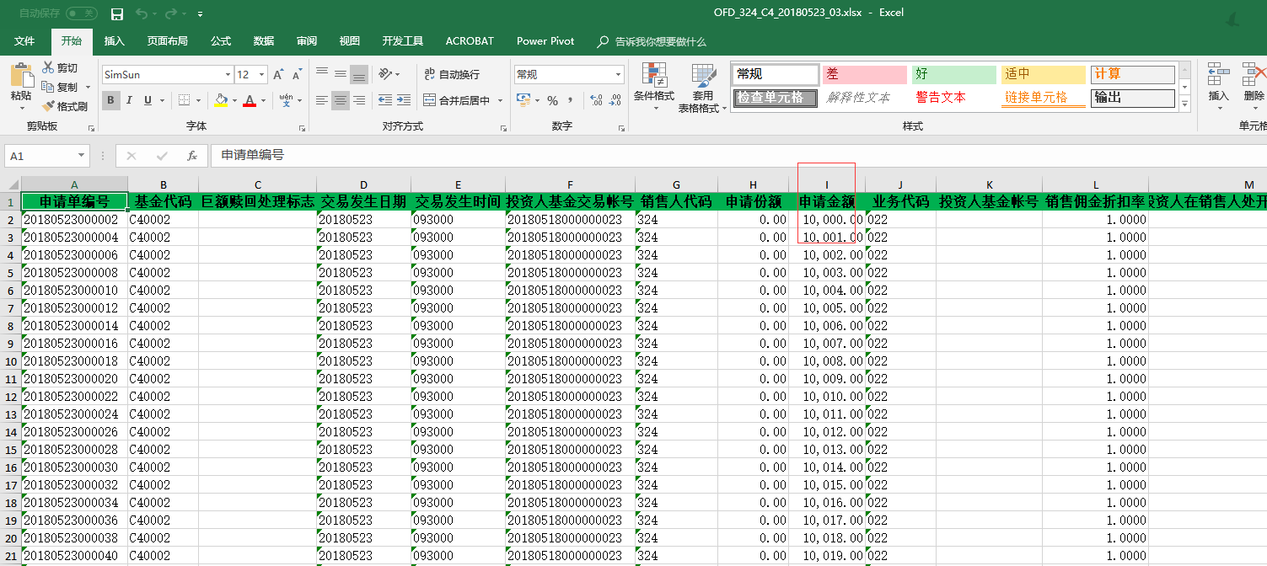

申请金额，数值型字段

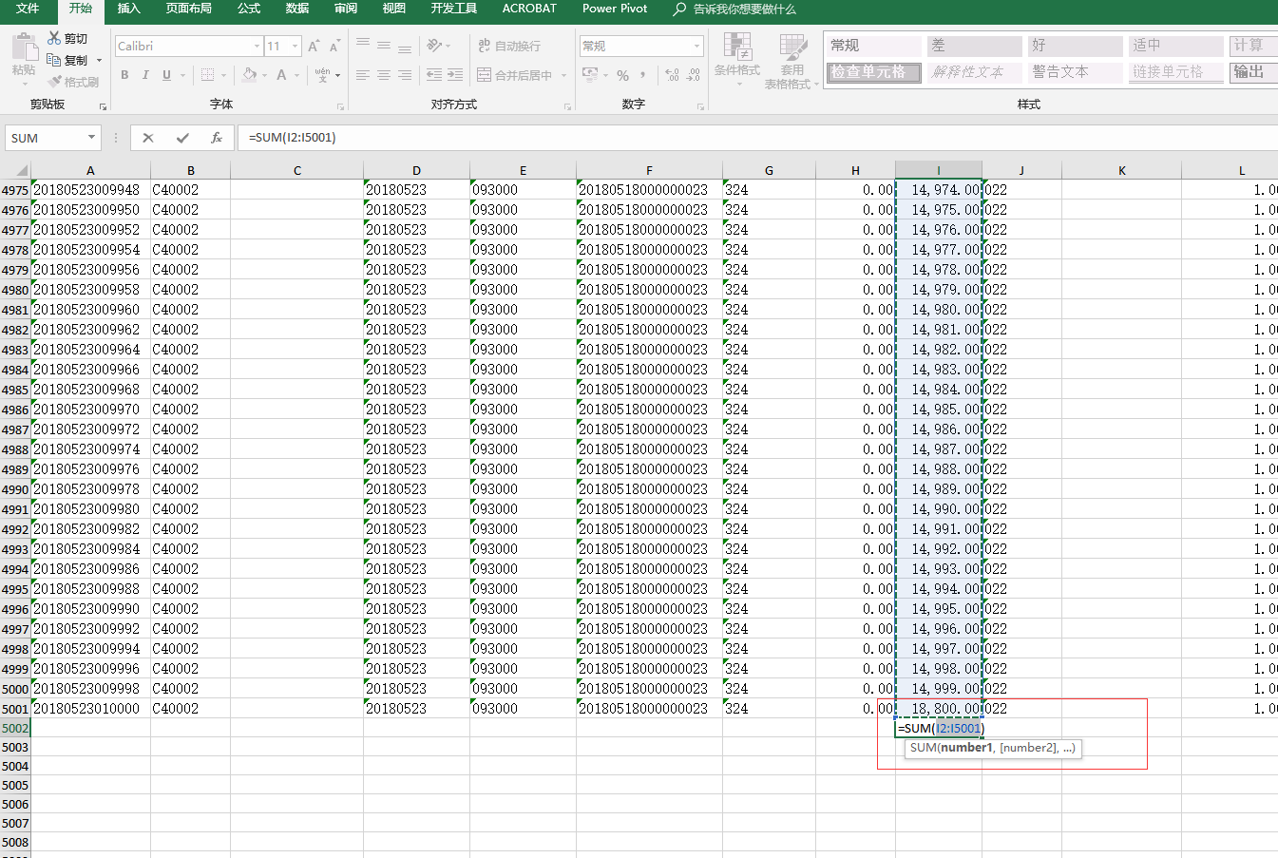

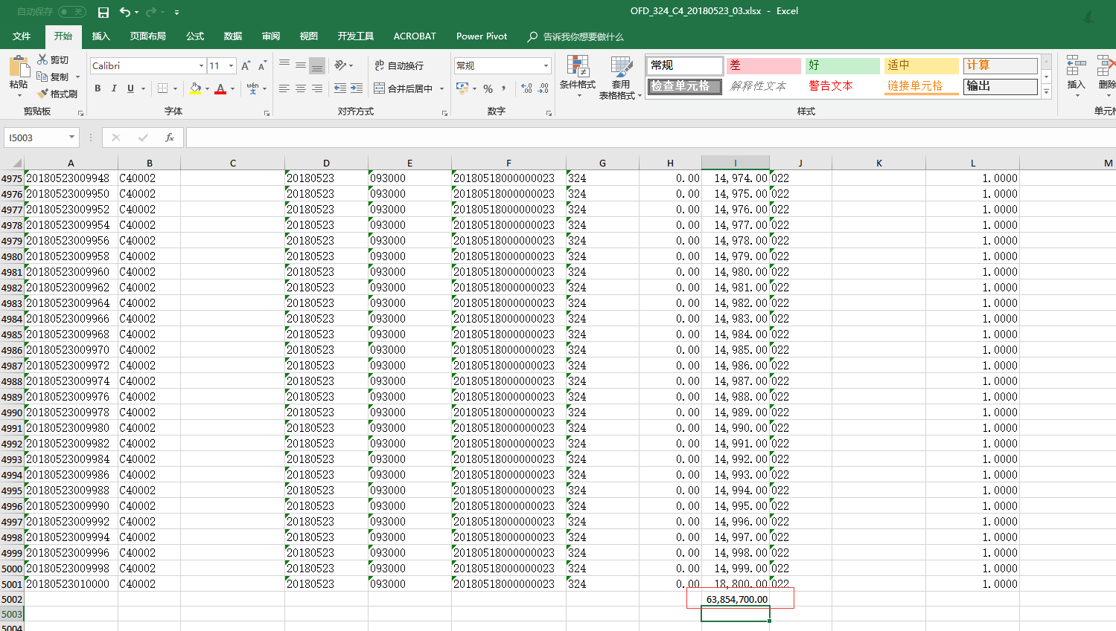

可以瞬间求和计算

配合excel的筛选功能，将带来很好的数据分析体验，FFReader也建议通过导出excel的形式进行数学统计分析

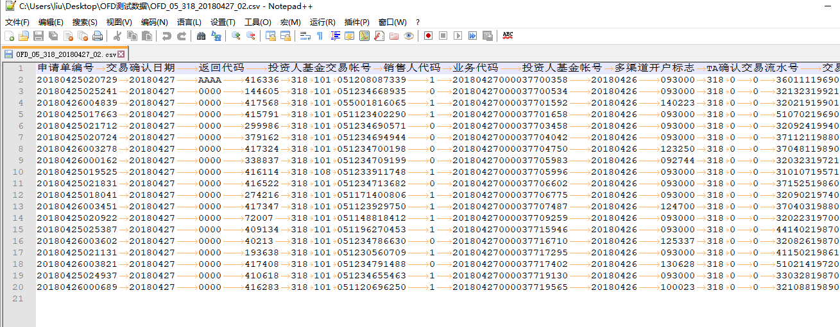

导出的csv文件，使用制表符切分字段

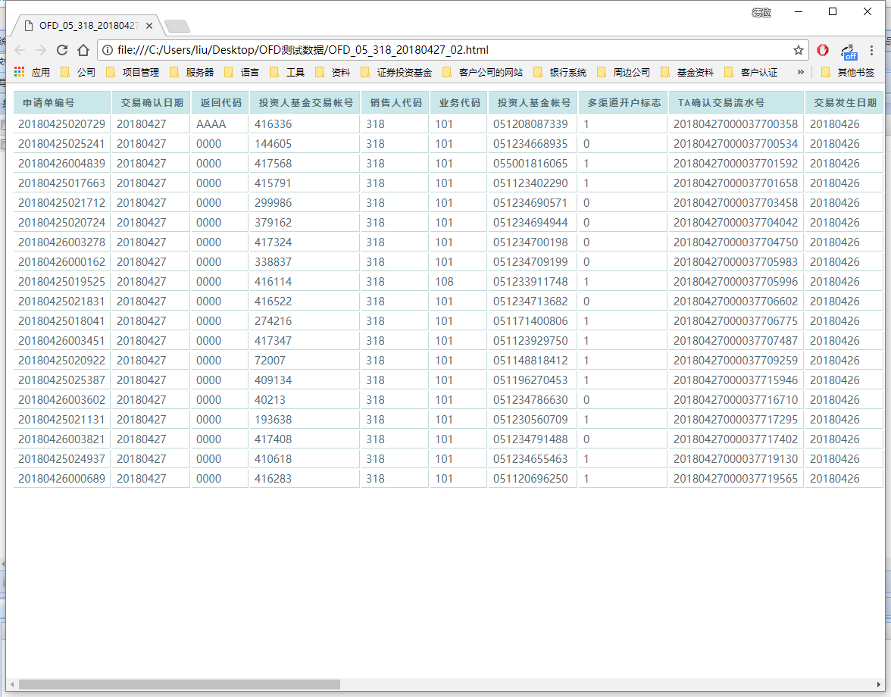

导出的html文件

### 数据编辑功能

此功能用于编辑现存的文件某个单元格,比如TA下发的基金行情07文件某只基金的状态是可交易，可以强制修改为停止交易等

注意：此功能仅适用于OFD文件，不支持编辑索引文件

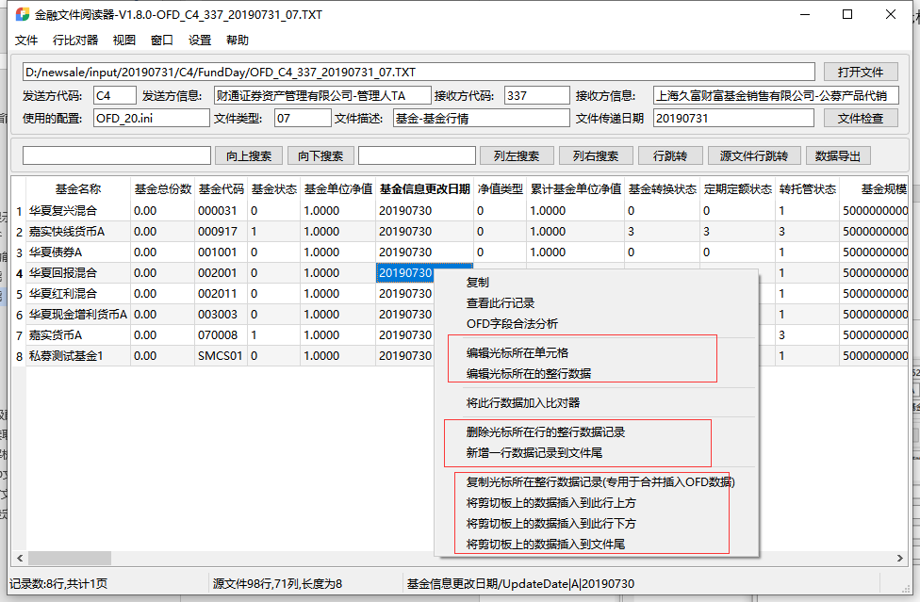

FFReader支持强大的编辑功能，你可以单独编辑某个单元格，也可以编辑整行，也可以删除一行数据，新增一行空数据行，或者是复制一行数据，粘贴到另外一个同类型的文件里，将两个文件的内容做合并

修改完毕后，工具提示文件待保存，如果这个时候你后悔了，不保存即可

如果确认需要修改，修改完毕后点击文件菜单

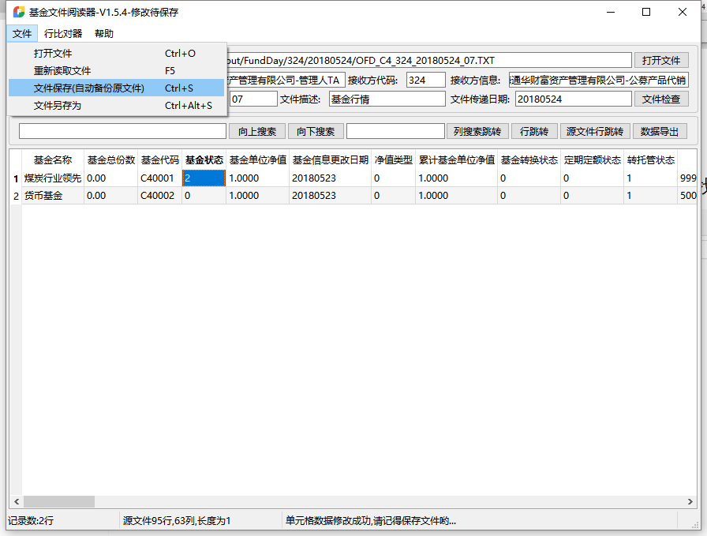

文件保存(自动备份原文件)：

使用此菜单保存文件时，会自动生成原文件的备份，防止修改完后悔了没地方找到原始文件

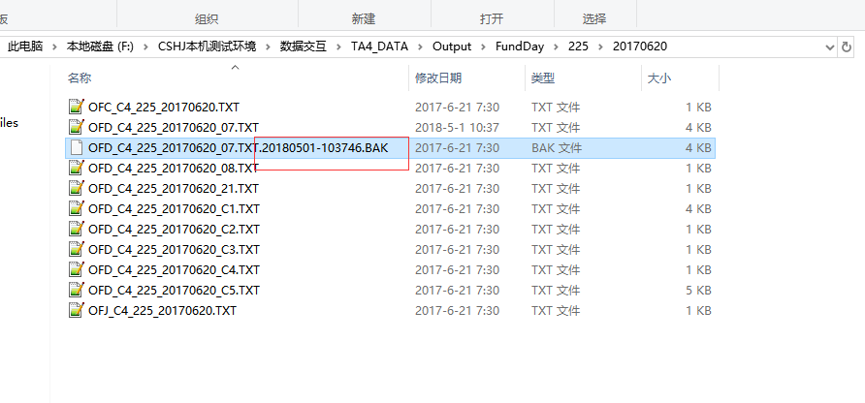

以时间为结尾的BAK文件即为原文件的备份

注意：每次点击保存,都会生成一个新的备份

文件了另存为：

使用此方法保存，系统会弹出文件选择框，自由选择保存到哪里

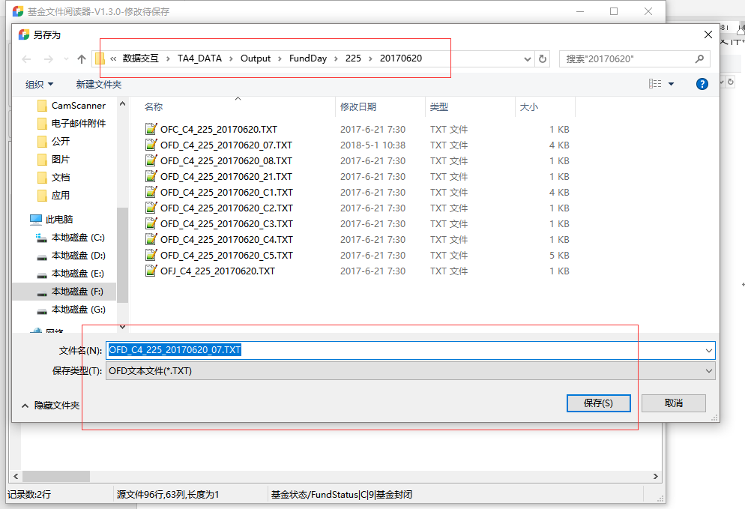

使用另存功能可以覆盖原文件保存,也可以保存到任意地方

注意：使用另存功能覆盖保存并不会备份原文件！

## 菜单详细介绍

本章节将逐个介绍程序各个菜单的功能，提供标准使用参考

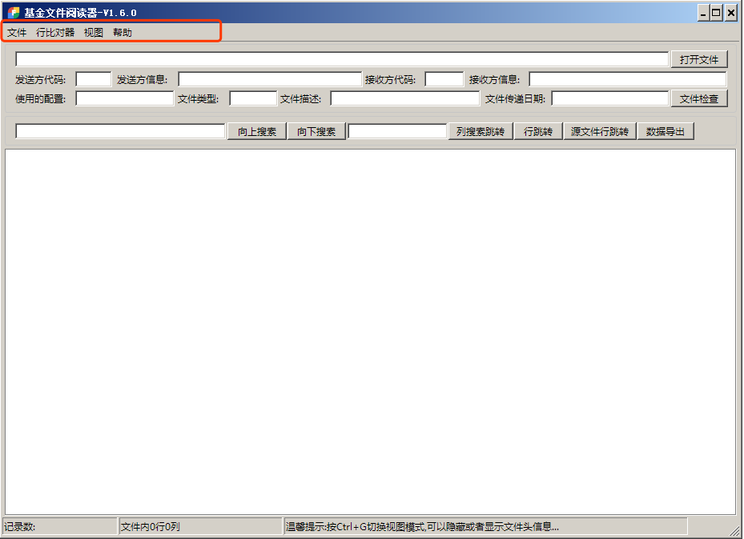



### 文件

此菜单下文文件的基础操作选项

#### 打开文件（快捷键Ctrl+O）

用于弹出文件选择框，选择你要打开的文件

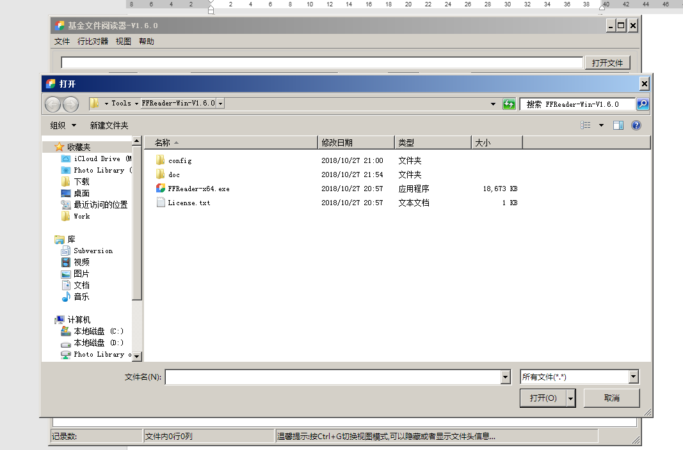

#### 重新读取文件（快捷键F5）

此功能用于重新读取当前打开的文件，常用在外部编辑器修改文件后重新加载文件

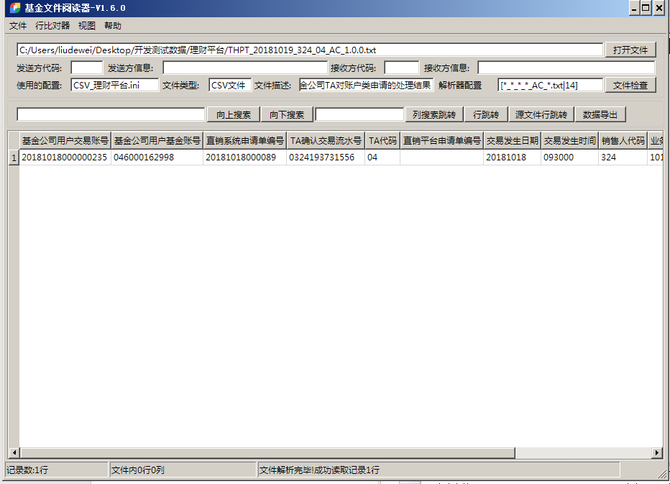

#### 文件保存（自动备份原文件）（快捷键Ctrl+s）

用于当前打开的文件修改后保存，使用此功能会自动备份原文件为一个带日期后缀的备份文件，防止原始记录丢失！

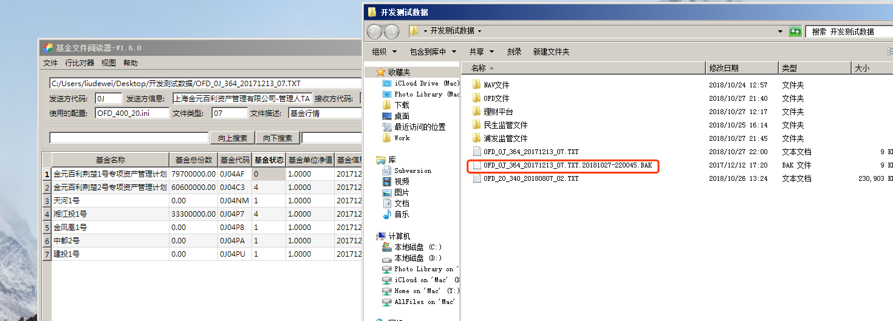

文件另存为（快捷键Ctrl+Alt+S）

此功能用于修改文件后弹窗保存文件，自由选择保存到那里，保存文件名

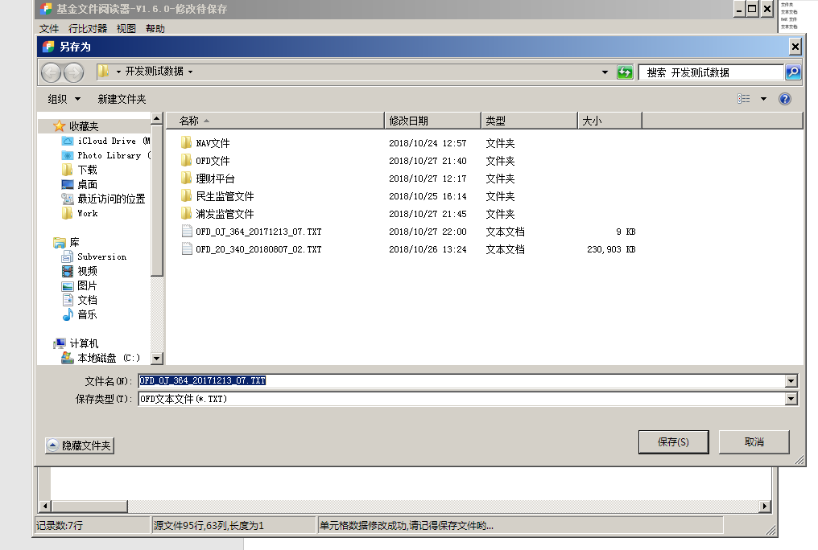

### 行比对器

此菜单下是比对器的操作菜单

#### 打开比对器视图（快捷键Ctrl+X）

打开比对器，如果当前比对器内放的有记录就会打开，首先你需要将需要比对的行加入比对器，目前支持OFD和CSV文件

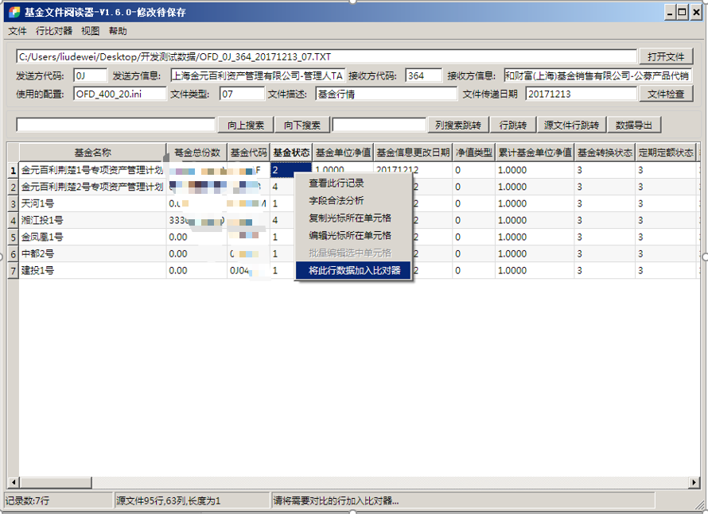

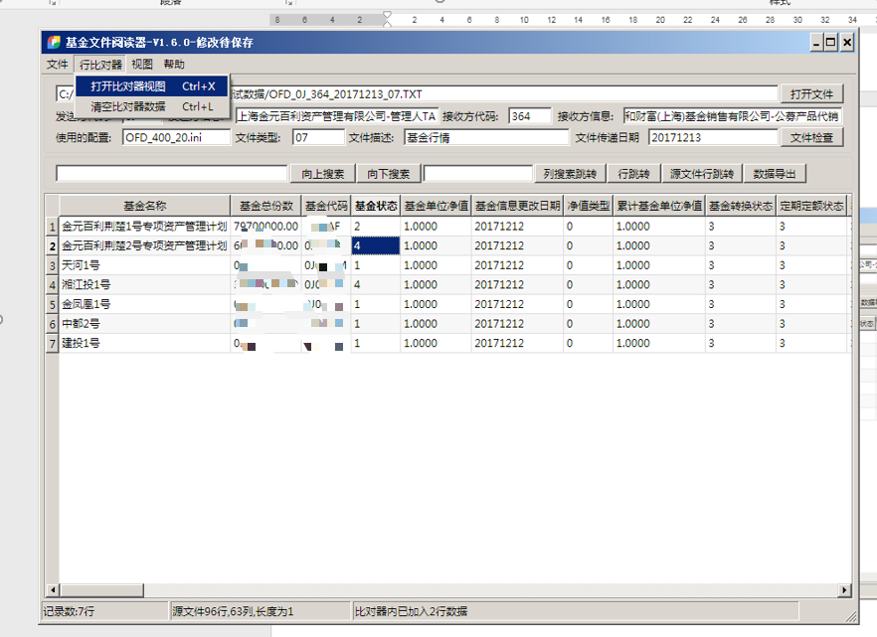

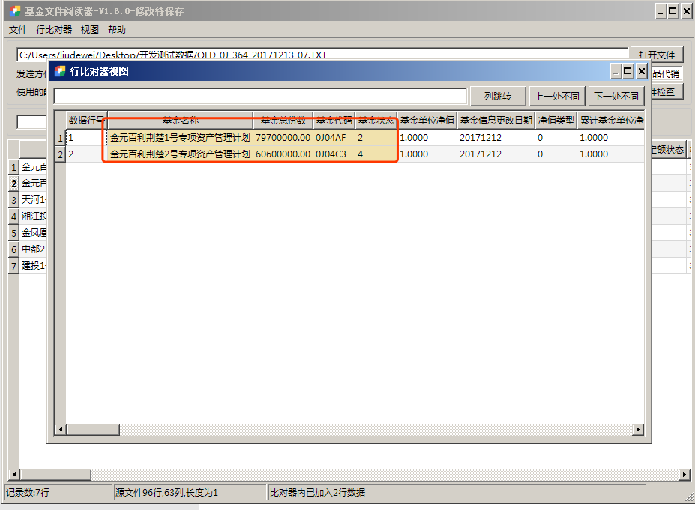

比对器就会把不一致的列标记显示出来

#### 清空比对器数据（快捷键Ctrl+L）

此功能用于将标记需要比对的行全部清除，用于比对使用完

### 视图

此菜单下是切换视图功能的选项

使用快捷键Ctrl+G来回切换视图，确保以最舒适的方式浏览数据

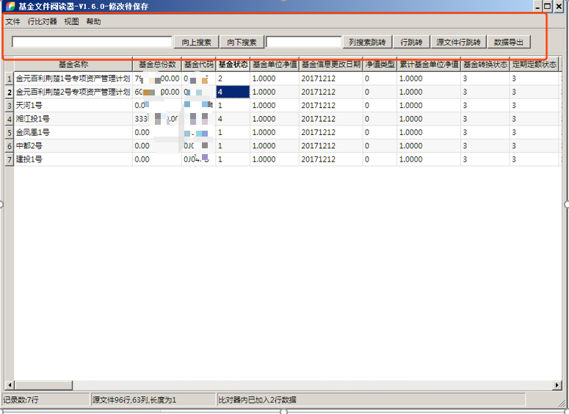

收起文件信息面板

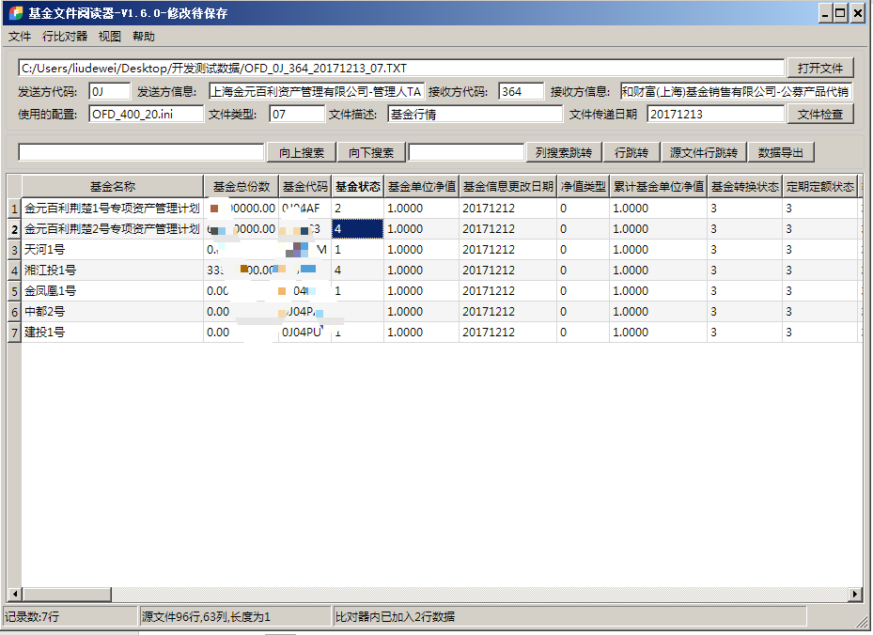

打开文件信息面板

通过快捷键Ctrl+G可以快速切换视图模式

### 窗口

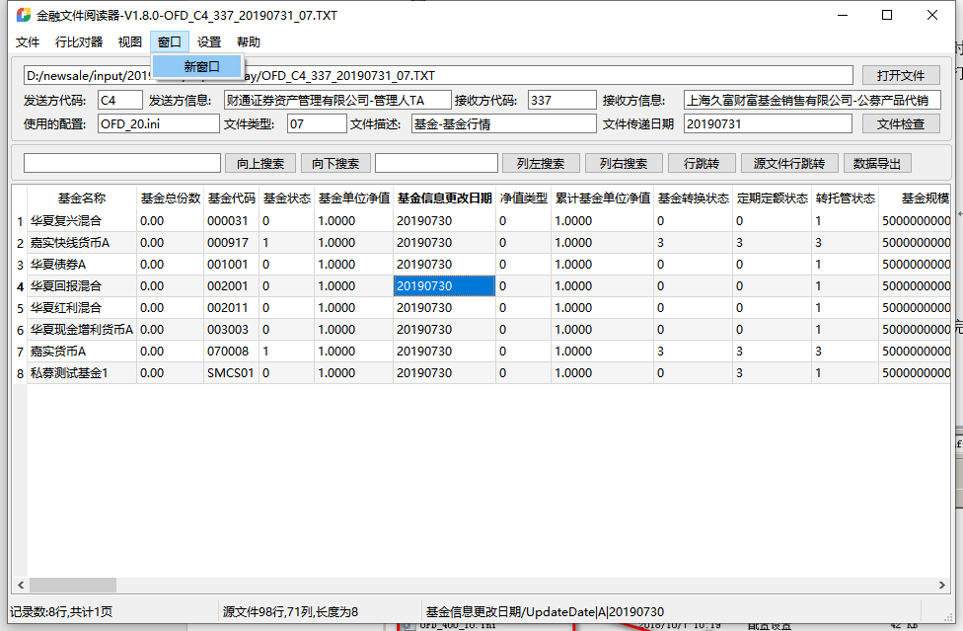

你可以在此菜单下的“新窗口”菜单，方便快捷的打开一个新的FFReader窗口，方便同时打开查看两个文件，当然了，你也可以在设置里设置当拖拽进来一个不同的文件时，自动打开一个新的窗口

### 窗口

你可以在此菜单下的首选项菜单打开设置界面，对FFReader进行个性化的设置，以适应你的喜好

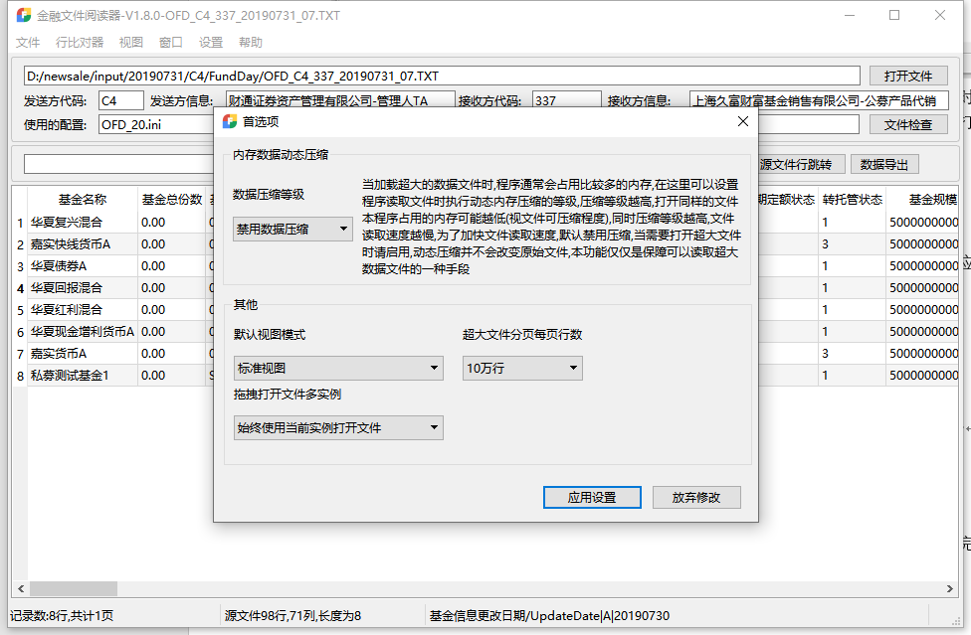

建议当你需要打开超大文件时，对数据压缩设置为自适应压缩，这将确保你能打开超大文件

目前FFReader在开启数据压缩的模式下可在8GB内存的Windows上打开至少10GB的文件

### 帮助

此菜单下描述了程序信息，作者信息，Qt版本信息，请注意，帮助菜单有一个彩蛋哟~

## 使用技巧

本章节举例了一些FFReader的使用技巧，帮助你更好的使用本程序

## 自由配置，高级配置讲解

本章节讲解本程序的配置,在配置调教之下,本程序可以用来解析更多接口文件,目前已完成OFD体系文件，形如“OFD_XX_XXX_XX.TXT”的文件，遵守基本OFD文件框架规范

CSV固定分隔符文件，每行数据使用逗号，竖线，分号等固定的分隔符分割的文件

字段定长文件，每行数据的每个字段遵守字节定长或者字符定长的文件，类OFD

如上体系文件的解析

本程序所有配置存放在程序可执行程序所在目录下的config目录

注:macOS系统下,配置文件在.app程序包内

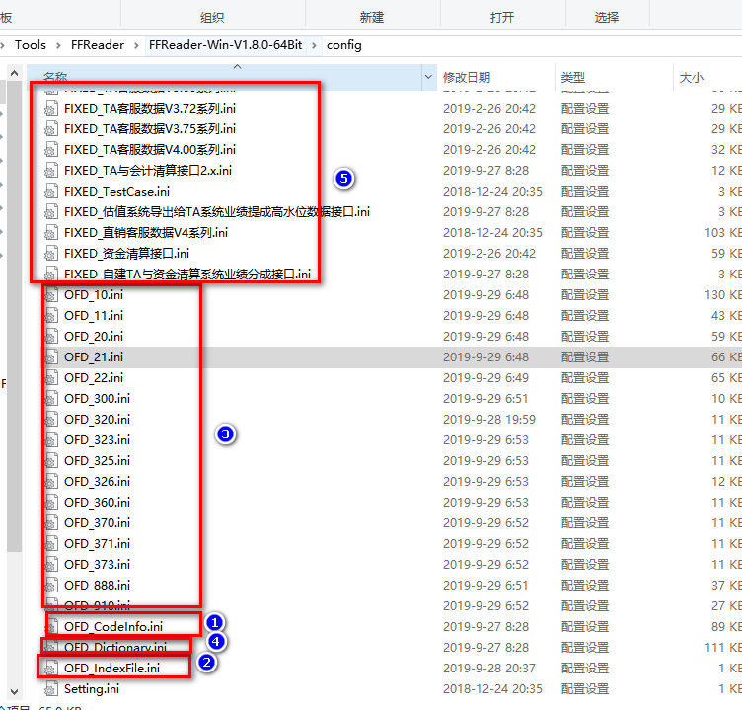

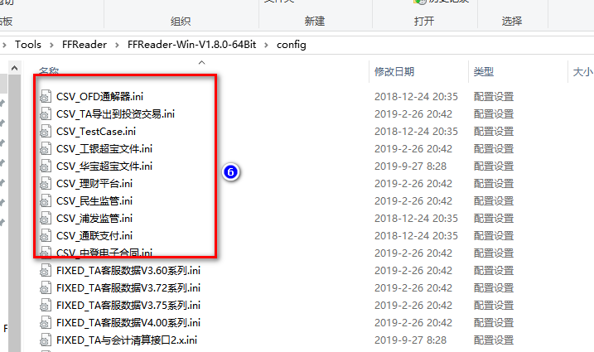

配置文件解释

1:国内公募TA,外包TA,直销,银河销售,三方销售等系统接入编码存放信息

2:索引文件类别描述信息比如OFI索引代表什么意思

3:各个版本的文件字段配置信息,比如OFD_21.ini这里面配置的是.2.1版本OFD的各个文件字段信息,21取自文件第二行的版本号21

4:OFD各个枚举字段的字典信息

5:各位字段定长文件类的解析配置

6:各类CSV文件的描述配置

以上信息都是可以自由配置的,那么程序是如何组织和读取这些配置的,请看下面介绍



### 程序是如何读取这些配置的,配置读取存放到那里

程序启动时,会扫描config配置目录,将所有配置最优方式加载到内存中,保障后续文件解析效率,所以在修改配置后,请重新启动工具

### 程序是匹配解析文件的

**OFD文件的解析：**

当打开文件时,譬如一个OFD文件

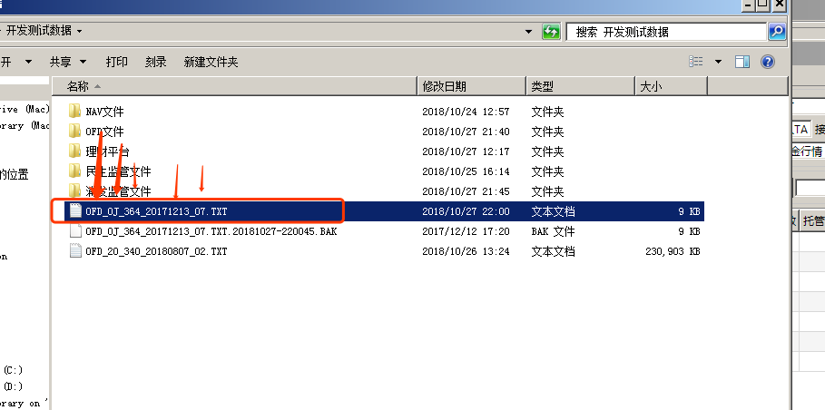

程序自动分析文件为OFD_X_X_X_07.TXT,这个文件看起来是一个标准的OFD文件，就尝试以OFD文件的协议去解析文件，首先程序以_分割文件名获取到文件名里的第五个关键字段为07，程序就解析到这可能是一个07文件

然后从文件第二行读取到版本20，这个时候程序就很明确了，这是一个21版本的07文件，来自0J，要发给364

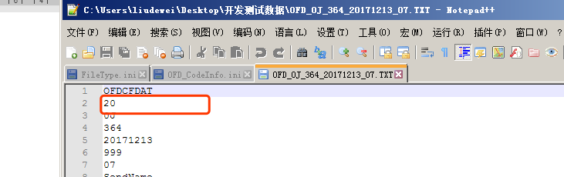

此时程序就会去OFD_21.ini这个配置文件里去查找07文件的定义

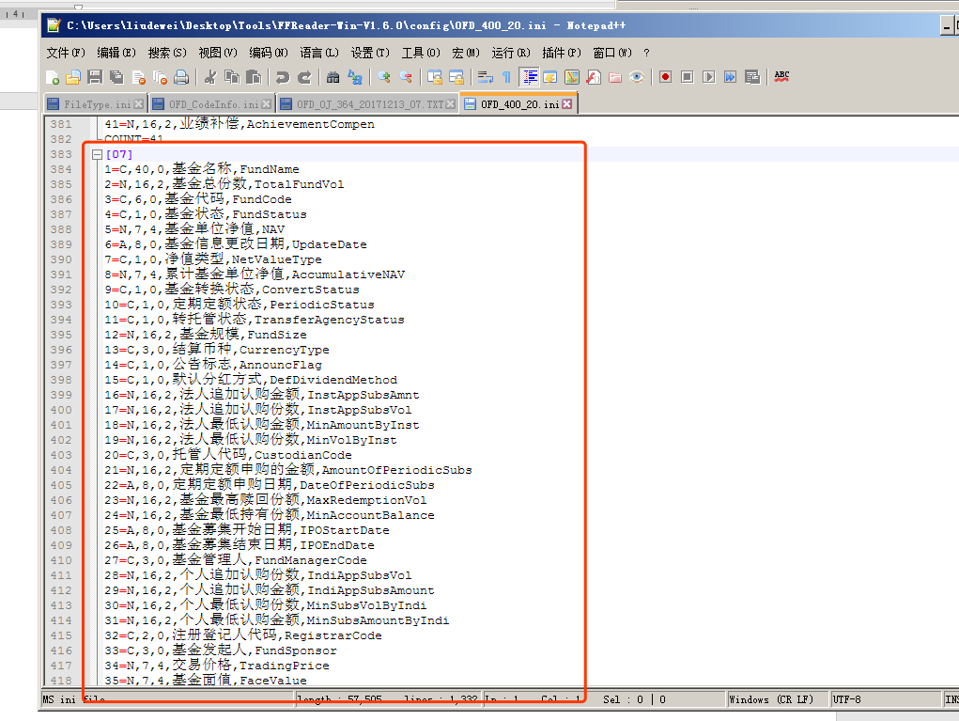

只要能查到正确的定义，程序就能顺利的打开这个07文件了

需要注意的是：

目前程序已内置大部分类型OFD文件的定义

但是对于缺失的配置，可以自行进行添加

**CSV文件的解析**

当打开任何一个文件时，程序优先使用OFD解析器解析，解析失败自动进入CSV文件的适配解析

何为CSV文件？

指的是譬如如下截图的文件，文件每行是一条数据记录，使用竖线或者逗号分隔，每行的列数都是一样，有的带有标题行，有的不带

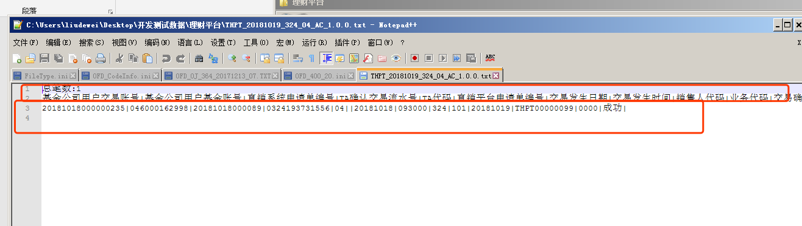

示例：竖线分隔文件，带标题行

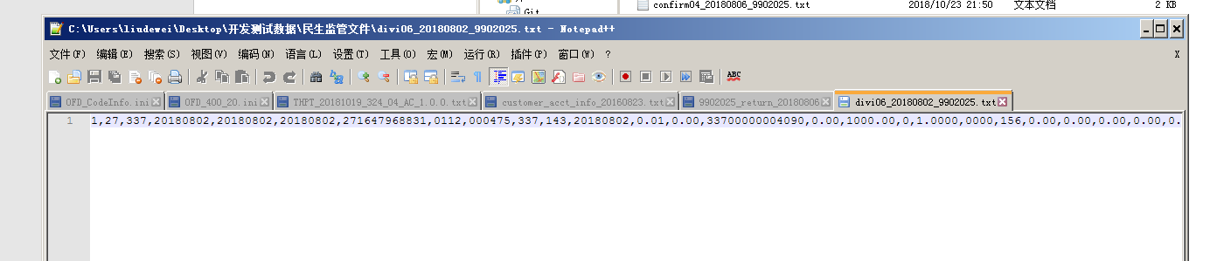

示例：逗号分隔符文件，不带标题

如何解析CSV文件

当打开一个文件时，程序分析文件名，逐个和预先定义好的CSV文件信息进行匹配，这些CSV文件的解析配置都在config目录下，文件名比如为CSV_xxxxxx.ini，其中xxx随意设置

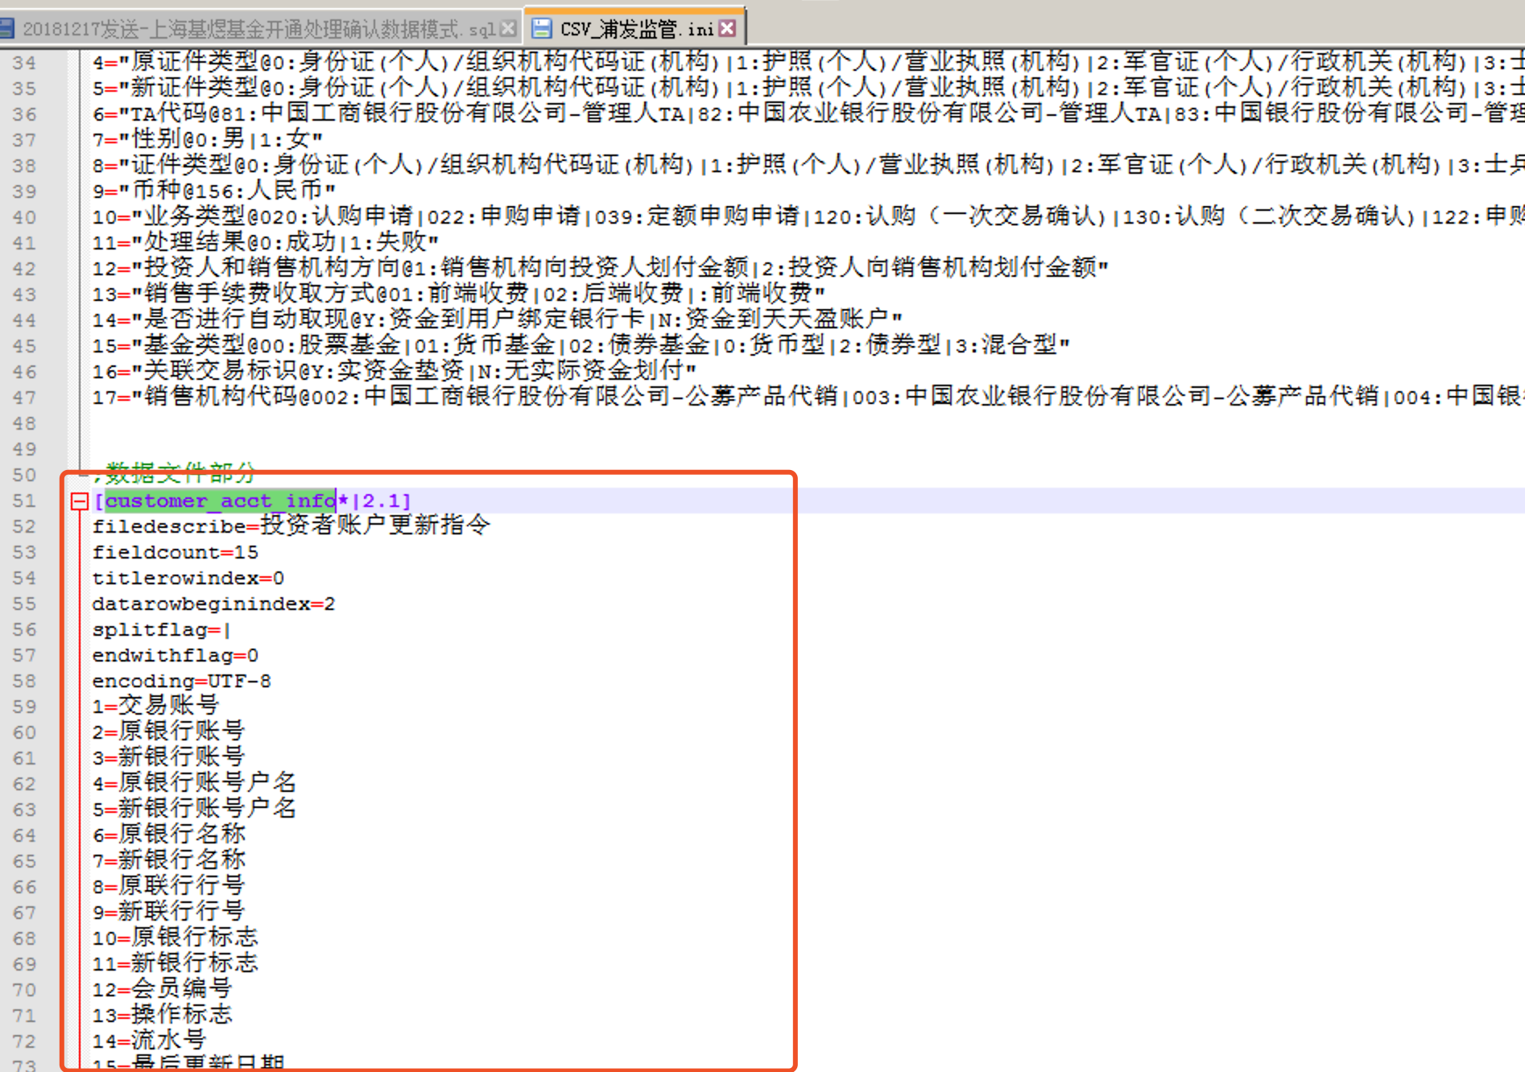

比如三方销售浦发监管文件的定义

其中[XXXX|XX]的配置为一个段落，代表一类文件

[customer_acct_info*|2.1]这个配置可以用来解析以customer_acct_info开头的文件，其余项目详见配置文件内的解释

当你打开一个customer_acct_info开头的文件时，程序会自动匹配到以这个配置为依据解析

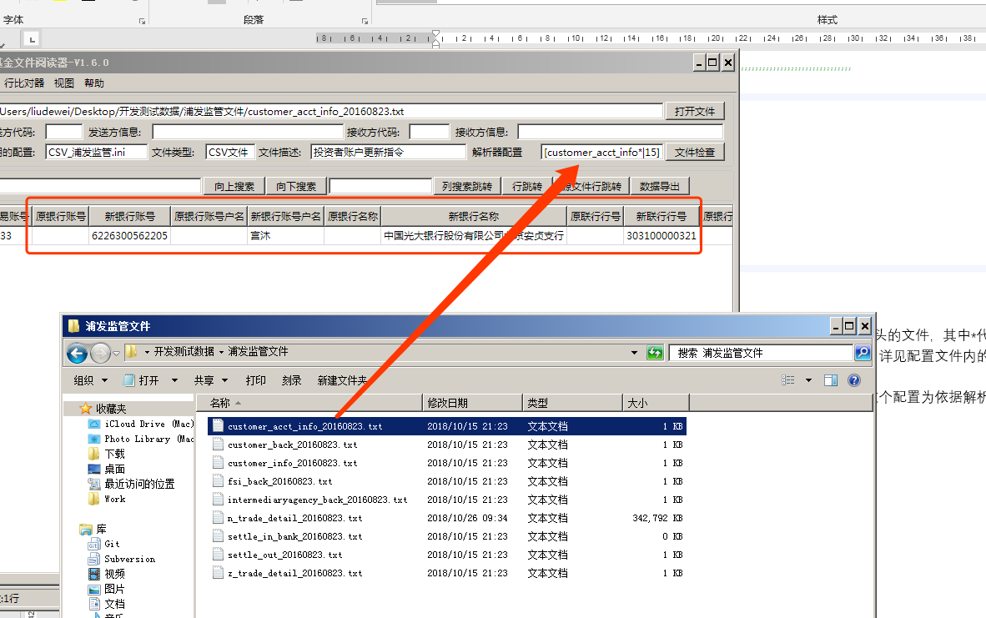

只要配置和文件内的实际情况是匹配的，就能打开

这就意味着，只要是固定分隔符类的文件，通过合理的配置，就能顺利打开

同时，对于文件内有标题行的数据，我们还可做高级设置

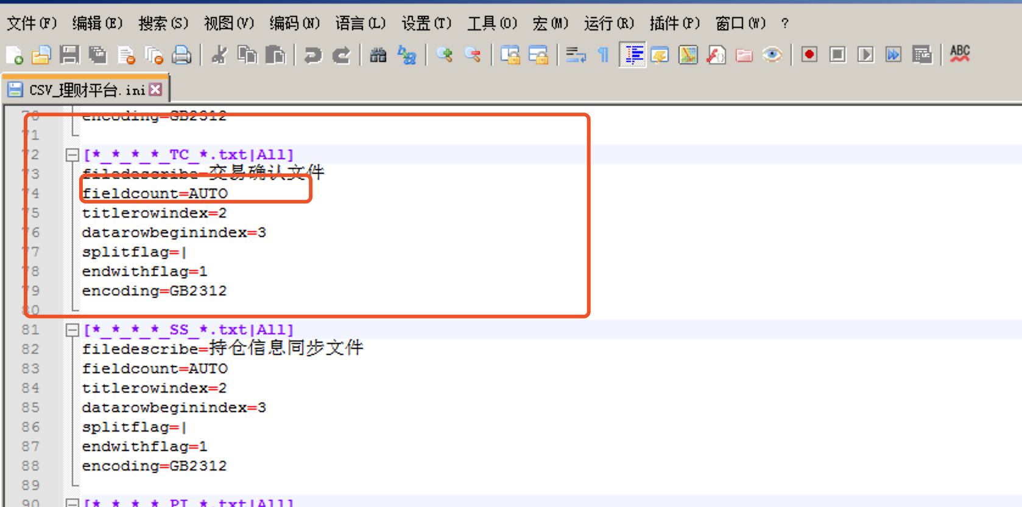

比如理财平台的TC文件，第二行为标题，那么我们只需要配置告诉程序，第二行是标题，列数描述这里设置为AUTO，程序就会自动根据标题分析文件有多少列了，这样配置的好处就是，文件新增列后，程序压根无需更改配置，全自动识别新版本文件！

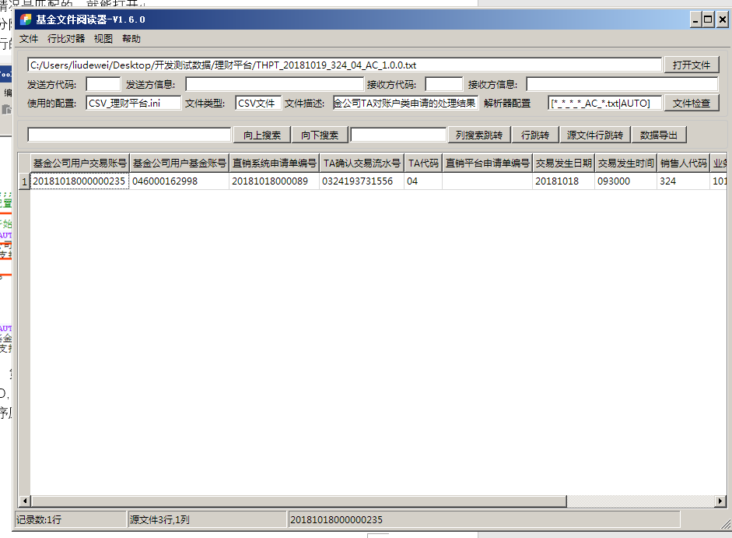

### 新增支持OFD文件的配置

首先确定文件的第二行的版本，来决定将配置增加到哪个文件，比如21版本OFD文件新增一个R1文件，那么我们将配置配置到OFD_21.ini

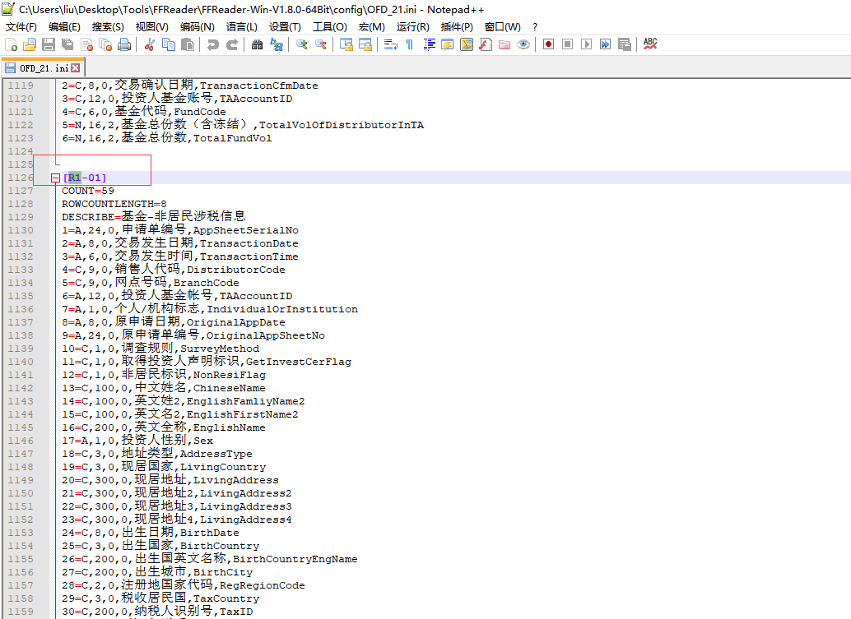

配置解释：

[文件编号-防止冲突的子类别]

字段序号=字段类型,字段长度,小数长度,中文注释,英文字段名

.......................................................

字段总数=字段总数

注意：字段总数必须和字段配置数一致，字段序号从1开始

新增配置重启后即可解析

请注意！！！！！，请保存好你自定义增加的配置，以免程序升级时忘记保留

请注意：为了防止命名冲突，我们可以将文件编号配置为[R1]也可以配置为[R1-01],[R1-02]

这样的形式，以防在21版本下，有两个R1文件的变种，无法同时支持的问题

### 新增支持CSV文件的配置

如果是一个老的接口类别，你可直接编辑已存在的配置文件，如果是新的接口类别，你可以在config下新增形如CSV_测试接口.ini的配置，然后将新增的配置增加到里面

配置解释：

CSV类的文件配置可以有多个，配置文件以CSV_开头，后缀为.ini,建议一类接口放到一个配置文件中

一个完整的配置包含如下字段

;;;;;;;;;;;;;;;;;;;;;;;;;;;;;;;;;;;;;;;;;;;;;;;;;;;;;;;;;;;;;;;;;;;;;;;;;;;;;;;;;;;;;;;;;;;;;;;;;;;;;;

示例数据

;CSV类文件的配置文件,;开头的为注释行,为参照配置

;CSV类的文件配置可以有多个，配置文件以CSV_开头，后缀为.ini,建议一类接口放到一个配置文件中

;所有配置项，如果键值对中有空格,逗号,建议使用双引号将值引起来

;一个完整的配置包含如下字段

;;;;;;;;;;;;;;;;;;;;;;;;;;;;;;;;;;;;;;;;;;;;;;;;;;;;;;;;;;;;;;;;;;;;;;;;;;;;;;;;;;;;;;;;;;;;;;;;;;;;;;;

;示例数据

;[test_test_*_*.txt|V1.0] --此配置可以用于解析类文件名形如test_test_*_*.txt的csv文件*代表任意长度的任意字符（不包括空格等空白字符）V1.0是版本，文件匹配名和版本之间竖线分开

;filedescribe=交易记录文件 --此类文件的文件说明

;fieldcount=10 这个文件里的数据每行有10列数据,如果文件内有标题行，直接设置列数为AUTO，则程序即可自动从文件内获取列数

;titlerowindex=0 --如果文件内包含列标题行，则标题所在行号，0代表文件内无标题记录

;datarowbeginindex=2 --此类文件第几行开始是数据记录行，不能小于1，否则强制判断为1

;splitflag=| --此类文件内记录各个列之间的分隔符，常用(,逗号)(|竖线)( 制表符),不配置或者配置为空，则默认为,(逗号)分割

;endwithflag=0 --此类文件每行最后是不是分隔符，如果是则为1

;encoding=UTF-8 --此类文件编码方式，诸如UTF-8，GB2312，GBK，GB18030等，不配置默认以UTF-8解析

;1=交易账号 --第一列的列标题,注意，如果文件内存在标题行，则如下列标题可以不设置

;2=原银行账号 --第二列的列标题

;3=新银行账号 --第三列的列标题

;4=原银行账号户名 --第四列的列标题

;5=新银行账号户名 --第五列的列标题

;6=原银行名称 --第六列的列标题

;7=新银行名称 --第七列的列标题

;8=原联行行号 --第八列的列标题

;9=新联行行号 --第九列的列标题

;10=原银行标志 --第十列的列标题

;;;;;;;;;;;;;;;;;;;;;;;;;;;;;;;;;;;;;;;;;;;;;;;;;;;;;;;;;;;;;;;;;;;;;;;;;;;;;;;;;;;;;;;;;;;;;;;;;;;;;;;

注意：

如果文件内包含标题行，你可以将列数配置为AUTO，并且不再配置每列的字段描述，让程序自动去文件标题行获取

如果文件不包含标题行，建议在文件内明确配置每行的列数，当然也可以配置为AUTO，但是这个时候依然无法在配置文件里配置列描述信息

### 新增支持字段定长文件的配置

如果是一个老的接口类别，你可直接编辑已存在的配置文件，如果是新的接口类别，你可以在config下新增形如FIXED_测试接口.ini的配置，然后将新增的配置增加到里面

配置解释：

FIXED字段定长类的文件配置可以有多个，配置文件以FIXED_开头，后缀为.ini,建议一类接口放到一个配置文件中

;定长文件的配置----教程事例，教程示例使用;开头

;支持如下数据类型，某些接口的数据类型可能如下支持的种类多，请适当转换合并类型，依然可以做到兼容解析

;C字符型-长度可为1或者以上长度,如果字段长度不够，则左对齐右补空格，某些接口分的比较细致，如C作为char，S作为String，这些都可以映射到本工具的C类型

;A数字字符型，限于0—9，但是如果包含非0-9外的字符，也能正常解析接收

;N数值型，并可参与数值计算，左补零右对齐，如果数值为负数，则第一位为-，某些接口分F:Folat，D:Double,一般可以使用N代替

;对于其他数据类型的数据，可以考虑转化配置为如上三种数据类型格式，如果强制配置其他字段类型，工具则trim后返回，依然可以正常支持显示

;一个完整的配置包含如下字段

;示例数据

;;;;;;;;;;;;;;;;;;;;;;;;;;;;;;;;;;;;;;;;;;;;;;;;;;;;;;;;;;;;;;;;;;;;;;;;;;;;;;;;;;;;;;;;;;;;;;;;;;;;;;;

;[DS_FUNDACCOINFO_*.txt|V1.0] --此配置可以用于解析类文件名形如DS_FUNDACCOINFO_*.txt的字段定长文件*代表任意长度的任意字符（不包括空格等空白字符）

;filedescribe=基金账户信息 --此类文件的文件说明

;fieldcount=3 --此类文件每行字段数如果有多种长度可能，则使用竖线分开，比如2|3|4

;datarowbeginindex=2 --数据起始行

;fieldlengthtype=0 --每个字段长度类型，0是字节长度，1是字符长度类型

;endignorerow=1 --文件尾需要忽略的行数

;encoding=GB18030 --文件编码

;1=C,8,0,系统日期 --第1个字段配置

;2=C,12,0,基金账号 --第2个字段配置

;3=C,60,0,客户全称 --第3个字段配置

;;;;;;;;;;;;;;;;;;;;;;;;;;;;;;;;;;;;;;;;;;;;;;;;;;;;;;;;;;;;;;;;;;;;;;;;;;;;;;;;;;;;;;;;;;;;;;;;;;;;;;;

;字典字段-字典使用[Dictionary]段配置，可以有多个字典项，以此按照序号递增维护，但是不强制要求连续

;[Dictionary]

;1=性别@0:男|1:女

;2=xxx@0:xxxx|1:xxx

;示例结束;;;;;;;;;;;;;;;;;;;;;;;;;;;;;;;;;;;;;;;;;;;;;;;;;;;;;;;;;;;;;;;;;;;;;;;;;;;;;;;;;;;;;;;;;;;;;;;;

注意:字段定长文件的读取支持定义多个列数,这带来一个很好的好处就是可以高版本的配置兼容低版本的文件读取,比如字段数高的配置兼容读取字段数低的配置,只要老的字段的长度没变,就可以合并配置

如下面的配置

fieldcount=7|11|12|15|17|18|29|32|33|34

每行数据是7-34等多种字段的各个版本都支持解析

;本配置兼容2.6-2.7各个版本的NAV文件，通过描述多个列数实现

[NAV********|2.6.0-2.7.0]

filedescribe=基金净值收益数据2.6-2.7.0全兼容配置

fieldcount=7|11|12|15|17|18|29|32|33|34

datarowbeginindex=1

fieldlengthtype=0

endignorerow=0

encoding=GB18030

1=A,2,0,序号

2=A,8,0,日期

3=C,12,0,基金名称

4=C,6,0,基金代码

5=N,16,2,基金总净值

6=N,16,2,基金总份额

7=N,16,4,基金单位净值

8=N,16,2,基金收益

9=N,9,4,万份基金收益

10=N,9,4,年收益率

11=N,16,2,销售服务费

12=N,16,4,基金累计净值

13=N,7,6,净值增长率

14=N,16,2,管理费

15=N,9,4,季度年化收益率

16=N,16,2,二次分配收益

17=N,9,4,非存款类当日年化收益率

18=N,16,2,集合计划总资产净值

19=N,16,4,外币计价单位净值

20=N,16,4,外币计价累计净值

21=N,7,4,汇率

22=N,9,4,1月收益率

23=N,9,4,3月收益率

24=N,9,4,半年收益率

25=N,9,4,1年收益率

26=N,9,4,1月年化收益率

27=N,9,4,3月年化收益率

28=N,9,4,半年年化收益率

29=N,9,4,1年年化收益率

30=C,1,0,货币基金大额赎回是否收取强制赎回费

31=N,16,2,合计基金总份额

32=N,16,2,合计基金总净值

33=N,7,4,FOF外部投资占比

34=N,16,2,七日可变现资产